**FICHE #4**

**LES NAVIRES DE SERVITUDE**

**MISSION :**

**- Complétez la fiche à l’aide de vos recherches (sites internet, plateforme BIMer.education, documents papiers mis à disposition par votre enseignant…).**

**-A partir de vos réponses, vous devez présenter un « cours » à vos camarades qui complèteront le 4/ de la fiche RECAP.**

**-Enfin, vous devez créer un jeu de memory pour vos camarades en fin de séquence avec 7 groupes de 3 cartes de même taille (une carte photo du navire, une carte nom du navire en français, une carte nom du navire en anglais) soit 21 cartes en tout. Vous devrez travailler avec le groupe #3 (Navires militaires) afin de faire un jeu complet**

**Vous serez évalué sur votre capacité à travailler en groupe et à vous répartir le travail.**

Comme leur nom l’indique, ces navires ont pour mission de rendre des _______________.

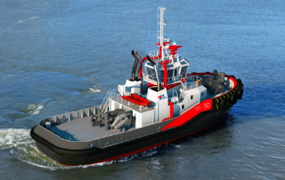A vous de reconnaître et de nommer les navires qui assurent les missions suivantes et de noter quelques explications sur les mots soulignés.

_______________________

../../../../../../../../Desktop/Capture%20d’écran%202025-02-11- Ce navire a pour mission **d’assister les manœuvres portuaires** mais également de porter **assistance aux navires en mer**. On le reconnaît à sa plage arrière dégagée et à la présence de gros câbles pour remorquer les autres navires. Il a des moteurs de forte puissance.

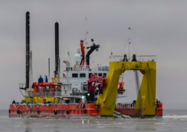

_______________________

../../../../../../../../Desktop/Capture%20d’écran%202025-02-11- Il a un faible tirant d’eau (explication). Son rôle est de **récupérer les sédiments** au fond de l’eau pour l’entretien des chenaux d’accès au port.

Définition tirant d’eau : ___________________

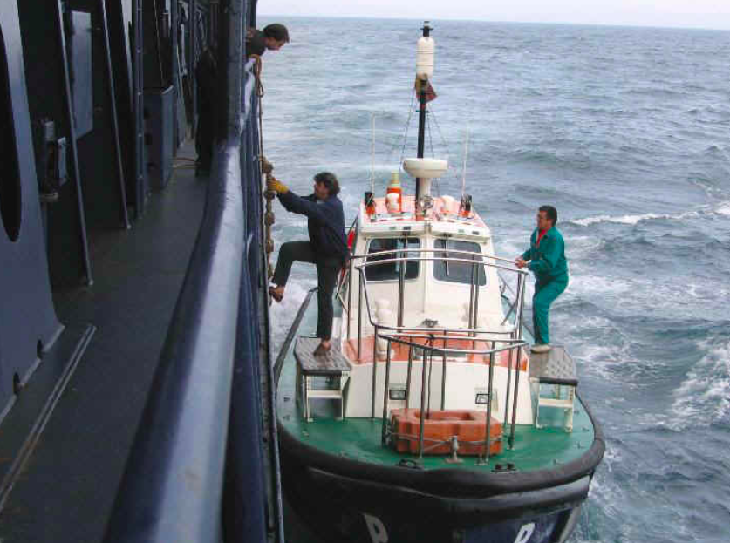

../../../../../../../../Desktop/Capture%20d’écran%202025-02-11-Lorsqu’un gros navire de commerce se présente devant le port, cette petite embarcation rapide emmène le **pilote** habilité du port jusqu’au navire de grande longueur afin de le **manœuvrer** pour entrer au port de commerce. De même il assure la manœuvre de sortie du port au départ du navire.

_______________________

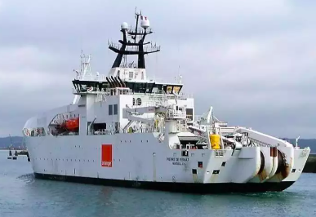

_______________________

../../../../../../../../Desktop/Capture%20d’écran%202025-02-11-Il pose et répare les **câbles sous-marins** (câbles de fibre optique pour communications internet par exemple)

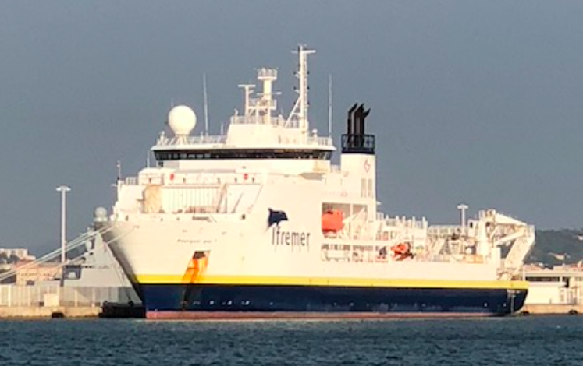

____________________________

../../../../../../../../Desktop/Capture%20d’écran%202025-02-11- On le reconnaît à ses équipements spécifiques qui permettent la mise à l’eau de **matériels de recherche**. Il ressemble à un navire de passagers puisque les scientifiques vivent à bord.

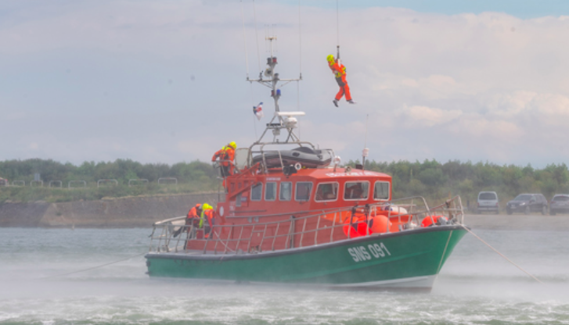

_____________________________



../../../../../../../../Desktop/Capture%20d’écran%202025-02-11-De couleur vive (souvent verte et orange pour être vue de loin), cette petite embarcation dont la carène (explication) permet d’affronter le gros temps, est utilisée pour les **sauvetages**.

Nom de cette association de

bénévoles ? ______________________

__________________________________________________________

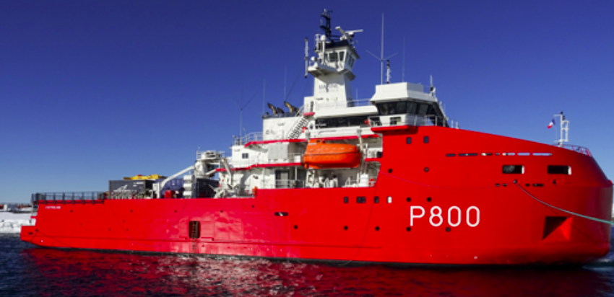



_______________________

../../../../../../../../Desktop/Capture%20d’écran%202025-02-11-Pour se frayer un **passage dans la glace** et ouvrir un passage pour les autres navires, on utilise ce navire qui a un haut franc-bord (explications) et une proue renforcée (explication)

définitions : - proue :_________________________

- franc-bord : _______________________